1)

Установите Microsoft SQL Server вместе с Microsoft Analysis Services (ссылка).

Скачайте базу данных AdventureWorks (последняя была AdventureWorks2019) (ссылка).

Сервер отчетов Microsoft Power BI (ссылка).

Microsoft Power BI Desktop (ссылка).

И на основе данных из этой базы сделайте в Microsoft Excel (лучше в Microsoft Power BI) сводную таблицу и график.

Инструкции как устанавливать:

MS Excel

https://www.youtube.com/watch?v=7GVFYt6_ZFM&ab_channel=kudvenkat

SSAS

https://www.mssqltips.com/sqlservertip/6637/how-to-install-ssas-2019/

!!!! не Tabular mode, а Multidimensional mode

Подтянул из базы данных AdventureWorks2019 таблицу Person.Address.

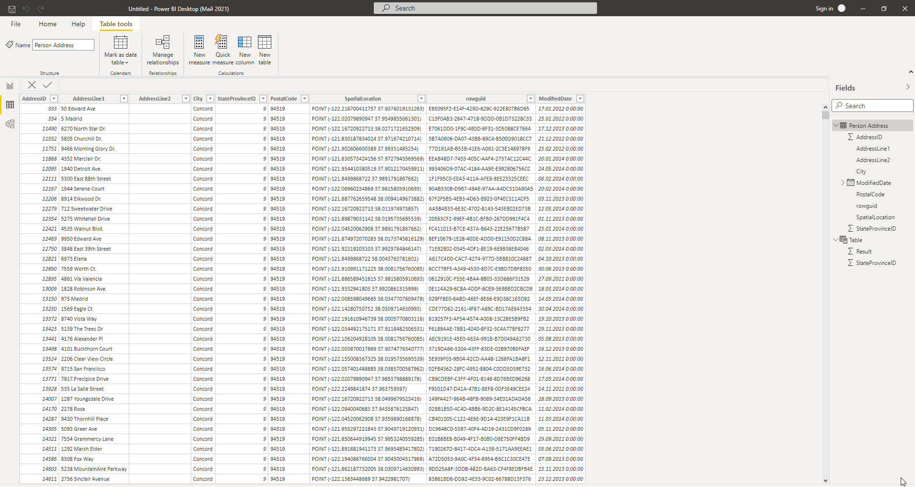

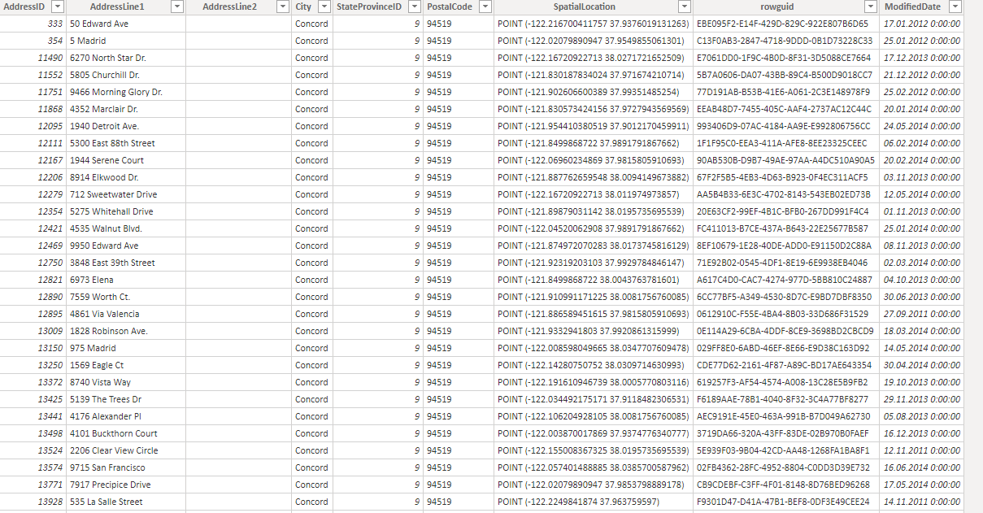

Была создана сводная таблица

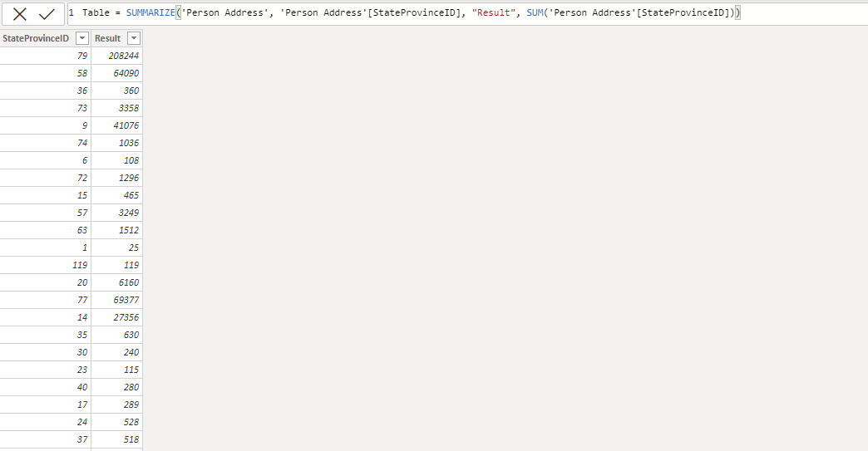

Был создан график, который рассчитывает среднее значение поля AddressID по городу.

